Лабораторная работа № 3
“Изучение конструкции червячного редуктора”

Цель работы:
1)Изучить назначение и конструкцию червячного редуктора, его узлов
и деталей.
2) Изобразить кинематическую схему рассматриваемого червячного редуктора.
3) Определить основные параметры червяка и червячного колеса.
4) Ознакомиться с особенностями обслуживания редуктора в эксплуатации (заливка масла, проверка его уровня и т.п.).
Приспособления: червячный редуктор одноступенчатый, штангенциркуль, транспортир, линейка, карандаш, калькулятор.

1 Общие сведения о червячных редукторах

Назначение
Редуктором называется механизм, включающий передачи
зацеплением, выполняемый в виде отдельного агрегата и предназначенный
для уменьшения частоты вращения и увеличения крутящего момента (рисунок1).
Червячный редуктор передаёт движение между валами, оси которых скрещиваются в пространстве под углом 90° .
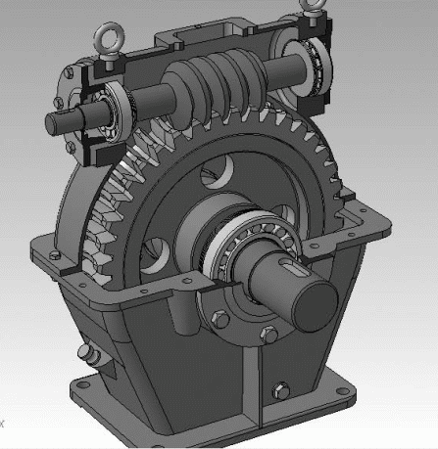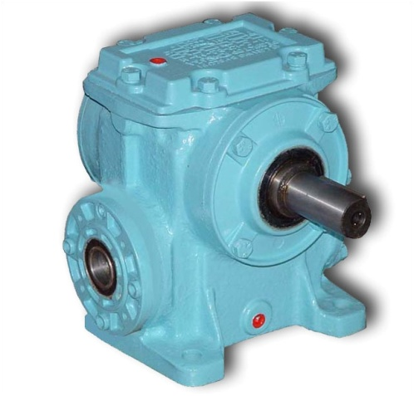

Рисунок 1 - Червячные редукторы
Червячная передача состоит из червяка и червячного колеса (рис. 2, а—в).
Движение осуществляется по принципу винтовой пары. Зубья колеса имеют вогнутую форму, что увеличивает длину контактных линий, а следовательно, улучшает качество работы передачи.

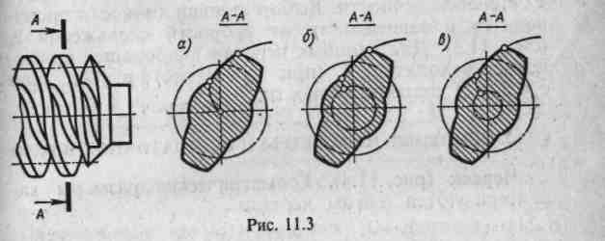
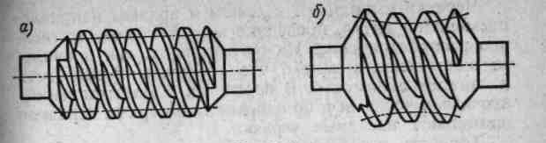
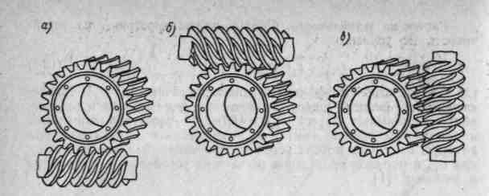
Рисунок 2 Рисунок 3 Рисунок 4

Достоинства и недостатки
Достоинства:
- возможность получения больших передаточных чисел при малых габаритах;
- плавность зацепления и бесшумность работы;
- возможность получения самоторможения (самотормозящие передачи — это передачи, которые передают движение только в одном направлении, например от червяка к колесу).
Недостатки:
- сравнительно низкий КПД;
- повышенный износ и нагрев;
- склонность к заеданию;
- необходимость применения для венцов червячных колес дорогих антифрикционных материалов.
Применение
Применяют в машинах, где по условиям компоновки необходимо передать движение между скрещивающимися валами, а также в делительных механизмах для получения большого передаточного числа. Они имеют широкое распространение в грузоподъемных машинах, станкостроении, автомобилестроении, роботостроении и т. п. Передаваемая мощность не превышает 50...60 кВт.
Классификация
По относительному положению червяка и червячного колеса различают четыре основные схемы червячных редукторов (рисунок 5).

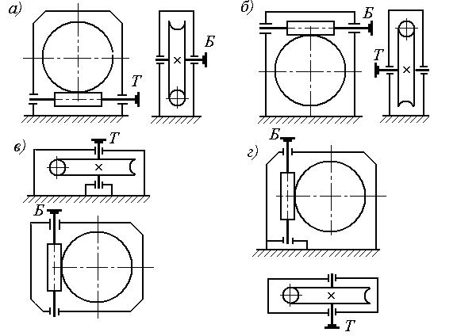
Рисунок 5. Кинематические схемы редукторов: а) с нижним расположением червяка, б) с верхним червяком, в) с червяком сбоку от колеса, г) с вертикальным червяком.

По форме поверхности, на которой нарезают витки (рис.3), червяки делят на цилиндрические(а) и глобоидные (б).
По форме профиля витка цилиндрического червяка (рис. 4) передачи бывают с архимедовыми , эвольвентными и конволютными червяками, у которых торцовый профиль витка является соответственно: архимедовой спиралью (а), эвольвентой окружности (б) и удлиненной эвольвентой (в). Наибольшее распространение получили цилиндрические передачи без смещения с архимедовым червяком, которые и рассматриваются здесь.

Материалы червячной пары
Материалы червяка и колеса должны иметь низкий коэффициент трения, повышенную износостойкость и пониженную склонность к заеданию. Выполнение червячной пары из однородных материалов не дает желаемых результатов, поэтому червяк и колесо изготовляют из различных материалов. Червяки изготовляют из сталей. Для червяков применяют те же марки сталей, что и для зубчатых колес.
Наилучшее качество работы передачи обеспечивают червяки, изготовленные как из цементованных сталей (20Х, 12ХНЗА, 18ХГТ) и из сталей 45, 40Х, 40ХН.
Червячные колеса для экономии бронзы изготовляют составными : венец из бронзы, а колесный центр—из стали и реже из чугуна. Марку бронзы выбирают в зависимости от скорости скольжения (оловянные бронзы, безоловянные бронзы, латуни).
При малых скоростях скольжения червячные колеса изготовляют цельными из серого чугуна марок СЧ15 до СЧ25.

Виды разрушения зубьев червячных колес
Наиболее характерные виды разрушения: заедание и изнашивание зубьев червячного колеса, усталостное выкрашивание рабочих поверхностей зубьев колес.
Основным критерием работоспособности и расчета червячных передач является контактная прочность рабочих поверхностей зубьев колеса.

2 Конструкция редуктора

Рассмотрим конструкцию редуктор РЧ - 80.
Основой редуктора (рис.6) является литой из чугуна корпус 2, внутри которого размещена червячная передача.
Передача состоит из цилиндрического червяка 7 , представляющего из себя винт с трапецеидальной или близкой к ней нарезкой, и червячного колеса 16 с зубьями дуговой формы.
Червяк вращается в конических роликовых подшипниках 4, осевой зазор в которых регулируют изменением толщины набора тонких стальных прокладок 6, расположенных под крышками 5 и 11. Зубчатый венец червячного колеса выполнен из бронзы, а остальная часть, называемая колёсным центром – из чугуна.
Соединение червячного колеса с валом осуществляется посредством шпонки12. Вал вместе с колесом вращается в конических роликовых подшипниках 14. Подшипники вала червячного колеса и зубчатое зацепление регулируют набором прокладок 15, расположенных под крышками 13 и 17.
Смазывание зацепления и подшипников осуществляется разбрызгиванием, для чего в корпус редуктора через смотровой люк, закрытый крышкой 9 с уплотнительной прокладкой 10, заливается жидкое масло. При верхнем расположении червяка, которое имеет место в рассматриваемом редукторе, в масло окунается червячное колесо.
Минимальная глубина погружения колеса в маслянную ванну составляет величину одного модуля зацепления m, максимальная - 1/4 диаметра делительной окружности червячного колеса. Контроль уровня масла производится с помощью жезлового маслоуказателя 3, при необходимости масло пополняют.
При работе передачи масло постепенно загрязняется продуктами износа деталей передачи, с течением времени оно стареет, его свойства ухудшаются. Поэтому масло, налитое в корпус редуктора, периодически меняют. Для этой цели в корпусе предусмотрено сливное отверстие, закрываемое резьбовой пробкой 1.
В крышках 11 и 17 установлены манжеты 18, препятствующие вытеканию смазки из редуктора и попаданию в него абразива. В верхней части редуктора установлена отдушина 8, которая сообщает внутреннюю полость редуктора с внешней средой для выравнивания давления. При работе редуктора масло и детали нагреваются и при отсутствии отдушины в полости редуктора создаётся избыточное давление и воздух вместе с парами масла выдавливается через уплотнения в местах выхода валов из корпуса редуктора.

Рисунок 6 Конструкция червячного редуктора

3 Порядок выполнения работы
Разобрать редуктор. Ознакомиться с устройством редуктора согласно разделу 2 "Конструкция редуктора", т.е. найти перечисленные в этом разделе детали и узлы.
Составить кинематическую схему редуктора с указанием межосевого расстояния, ведущего и ведомого валов.
Определение параметров зацепления:
2) Подсчитать число заходов (витков) червяка Z1 и число зубьев.червячного колеса Z2. Число заходов червяка определяется, глядя на червяк с торца. Полученные здесь и все последующие данные замеров и расчётов внести в отчёт по лабораторной работе. Форма отчёта приведена в конце методических указаний.
3) Определить передаточное число редуктора
u= z2 /z1.
Все расчёты вести до второго знака после запятой.
4) Определить фактическое межосевое расстояние aw. Для этой цели на собранном редукторе с помощью линейки замерить расстояние от опорной поверхности корпуса редуктора до центров червяка и вала червячнго колеса. Разность полученных значений и определяет межосевое расстояние. Учитывая неизбежную при этом погрешность измерения, полученные значения межосевого расстояния
округлить до ближайшего стандартного по ГОСТ 2144-76:
1 - й ряд - 40; 50; 63; 80; 100; 125; 160; 200; 315; 400; 500;
2 - й ряд - 140; 180; 225; 355; 450.
5) Определить модуль зацепления, для этого измерить штангенциркулем размер ph между одноимёнными точками профиля на диаметре вершин зубьев, охватив 3...5 шагов (рис.7), и вычислить модуль m =p/π = ph/(π∙zш), где p- осевой шаг червяка; ZШ - число шагов, охваченных замером.
Рисунок 7 - Схема замера осевого шага червяка

Полученное значение модуля следует округлить до ближайшего стандартного по ГОСТ 19672-74:
1 - й ряд - 1; 1,25; 1,6; 2,0; 2,5; 3,15; 4; 5,0; 6,3; 8; 10; 12,5; 16;
2 - й ряд - 1,5; 3,0; 6,0; 7,0; 0,12.
6) Вычислить коэффициент диаметра червяка
q = (da1 -2m)/m;
где da1 - диаметр вершин зубьев червяка, который следует измерить штангенциркулем, приняв номинальное значение диаметра, т.е. целое число.
7) Вычислить коэффициент смещения инструмента
x = aw/m - 0.5(q+z2);
8) Определить диаметр делительной окружности червяка
d1 = q∙m;
9) Определить диаметр делительной окружности червячного колеса
d2 =m∙z2;
10) Определить диаметр вершин зубьев червячного колеса
da2=d2+2m(1+x).

4 Контрольные вопросы:

1) Назвать конструкцию и принцип работы червячной передачи.
2) Каковы достоинства и недостатки червячных передач?
3) Классификация червячных передач.
4) Назвать виды разрушения червячных передач.
5) Из каких материалов изготавливают червяк и червячное колесо?
6) Дать определение редуктора
7) Назначение корпуса, валов, подшипников.
8) Для чего применяется смазка зацепления и подшипников?

5 Содержания отчета по лабораторной работе № 3
“Изучение конструкции червячного редуктора”
1) Тема работы
2) Цель работы
3) Приспособления
4) Кинематическая схема редуктора (1/4…1/2 листа формата А4)
5) Основные параметры червячного редуктора (таблица 1)
6) Выводы по работе
Приложение А - Форма отчета

1. Кинематическая схема червячного редуктора (см. рисунок 5)
2.Таблица 1 Основные параметры червячного редуктора

Таблица 1 – Основные параметры червячного редуктора
Наименование параметров | Обозначение и единица измерения | Расчетная формула | Значение параметра | Примечание
Число заходов червяка (число витков) | Z₁ | подсчитать
Число зубьев колеса | Z₂ | подсчитать
Передаточное число редуктора | u | u= Z₂/ Z₁
Межосевое расстояние | а_{w}, мм | измерить |  | Согл. с ГОСТ
Осевой шаг червяка | p, мм | измерить
Осевой модуль зацепления, мм | m, мм | m =p/π = ph/(π∙zш) |  | Согл. с ГОСТ
Диаметр вершин зубьев червяка | d_{a1}, мм
Коэффициент диаметра червяка | q | q = (da1 -2m)/m
Коэффициент смещения инструмента | X, мм | x = aw/m - 0.5(q+z2)
диаметр делительной окружности червяка | d₁, мм | d1 = q∙m
диаметр делительной окружности червячного колеса | d₂, мм | d2 =m∙z2
Диаметр вершин зубьев червячного  колеса, мм | da2, мм | da2=d2+2m(1+x)
Ширина колеса | b₂, мм | измерить
Длина нарезной части червяка | b₁, мм | измерить

